Муниципальное автономное дошкольное образовательное учреждение детский сад №8 «Аюна»

Проект

«Что за прелесть эти сказки!»

Знакомство с творчеством великого русского поэта А.С.Пушкина.

Разработала : музыкальный руководитель Серебренникова С.М. воспитатель Бухольцева В.А.
г. Кяхта 2018г

«…У каждого из нас свой Пушкин,
остающийся одним для всех.
Он входит в нашу жизнь в самом начале
и уже не покидает её до конца».

А.Твардовский.
Участники проекта: Дети подготовительной группы «Земляничка», родители,музыкальный руководитель Серебренникова С.М., Бухольцева В.А.
Время проведения: 2 недели с 25 сентября - 6 октября 2018г.
Актуальность проекта:
-Родители мало читают хорошую детскую литературу, проводят время за компьютерными играми, происходит огрубение речи, дети не осваивают язык классического наследия, не знакомят с творчеством Пушкина, говорят, что рано.
Цель проекта: Познакомить детей с творчеством великого русского поэта А. С.Пушкина.
Задачи проекта:
- Учить детей рассуждать, добиваться высказываний. Формировать умения читать выразительно стихи, инсценировать эпизоды сказок.
- Формировать интерес детей и родителей к творчеству великого русского поэта, уметь слушать и понимать текст;
- Развивать диалогическую речь;
- Обогащать и расширять словарный запас слов, способствовать накоплению эстетического опыта через русский костюм;
- Воспитывать культуру речи. Заинтересовать родителей жизнью группы, вызвать желание участвоватьв ней.
- Воспитывать чувство прекрасного через произведения поэта (стихи, сказки) увидеть красоту и богатство родного языка.
Методы:
-Словесный,
-практический,
-наглядный
Предварительная работа:
-Подбор художественных произведений А.С.Пушкина,
-домашнее чтение сказок и стихов,
-заучивание стихов,
-словесные игры «Из какой сказки?», «Что лишнее?»,
-конкурс стихов об осени поэта,
-рисование «Отрывок из любимой сказки» и « Унылая пора очей очарованье!».
-викторина по сказкам,
-беседа по прочитанным сказкам,
-выставка работ по сказкам совместная с родителями,
-музыкально – литературная гостиная «Пушкинская осень!».
Обеспечение: Художественная литература, портрет поэта, иллюстративный материал.
Предполагаемые результаты:
- Появляется интерес к творчеству Пушкина, к чтению его произведений.
- Дети познакомятся с его стихами, сказками.
- Проявят активность к его творчеству и своим творческим способностям.
Продукт проекта: выставка детских работ, викторина и конкурс стихов, музыкально – литературная гостиная «Пушкинская осень!».
Этапы реализации проекта: 1этап :
1.Опрос детей с показом портрета А.С.Пушкина знают ли они его, знают ли его сказки?
2. Подбор художественной литературы, иллюстраций по сказкам.
3. Подбор материала для продуктивной деятельности.
4. Привлечение родителей к рассказыванию стихов в гостиной.
5. Викторина по сказкам А.С.Пушкина.
6. Конкурс стихов про осень А.С.Пушкина.
7. Игра – драматизация «Три девицы под окном, пряли поздно вечерком…»
8. Дид. игра «Свет мой зеркальце, скажи, да всю правду доложи…» (Похвали себя)
9. Игра на фантазию детей «Если б я поймал золотую рыбку…» (мечта)
2этап: Работа с родителями (законными представителями ):
1.Заучивание стихотворений на конкурс.
2.Домашнее чтение сказок.
3.Совместное рисование с детьми по сказкам и «Осени».
4.Пригласить родителей на музыкально – литературную гостиную «Пушкинская осень!».
Работа с детьми:
- Беседа «Пушкин – великий поэт!» (портрет, краткая биография, стихи о природе).
- Рассматривание книг, иллюстраций по произведениям поэта. Беседа.
- Конкурс стихов «Унылая пора очей очарованье..!».
- Чтение сказок Пушкина.
- Заучивание стихотворения «Уж небо осенью дышало…»
- Словесные игры «Из какой сказки?», «Что лишнее ?»
- Литературная викторина по сказкам А.С.Пушкина.
Совместная деятельность:
1. Сюжетно – ролевая игра «В библиотеку мы пойдём, и там Пушкина прочтём!».
2. Подвижная игра «Море волнуется!»
3. Пантомимы: «Как старик невод тянет», «Царевна – лебедь и коршун над нею вьётся!».
4.Экскурсия в детскую библиотеку с детьми.
Художественное творчество:
1. Лепка «Золотая рыбка» по «Сказке о рыбаке и рыбке».
2. Рисование по «Сказке о рыбаке и рыбке».
3.Совместная деятельность детей и родителей по произведениям А.С.Пушкина, по стихам об осени.
Заключительный этап 3:
1. Выставка рисунков и работ в музыкальном зале.
2. Музыкально – литературная гостиная «Пушкинская осень!»
3. Фотовыставка по проекту.
4. Обмен с родителями по сайту WhatsApp и Viber.
5. Подведение итогов: дети познакомились с творчеством А.С.Пушкина. Узнают его на портрете. Дети пополнили свой словарный запас. Повысили культурный уровень родители и дети. Знакомство с произведениями великого поэта повлияло на развитие художественного творчества детей и познавательной активности.

«Читайте Пушкина, друзья!
Читайте сказки!
И будет жизнь тогда полна
Тепла и ласки!»
Приложение:

Победители в конкурсе стихов об осени по произведениям А.С.Пушкина.

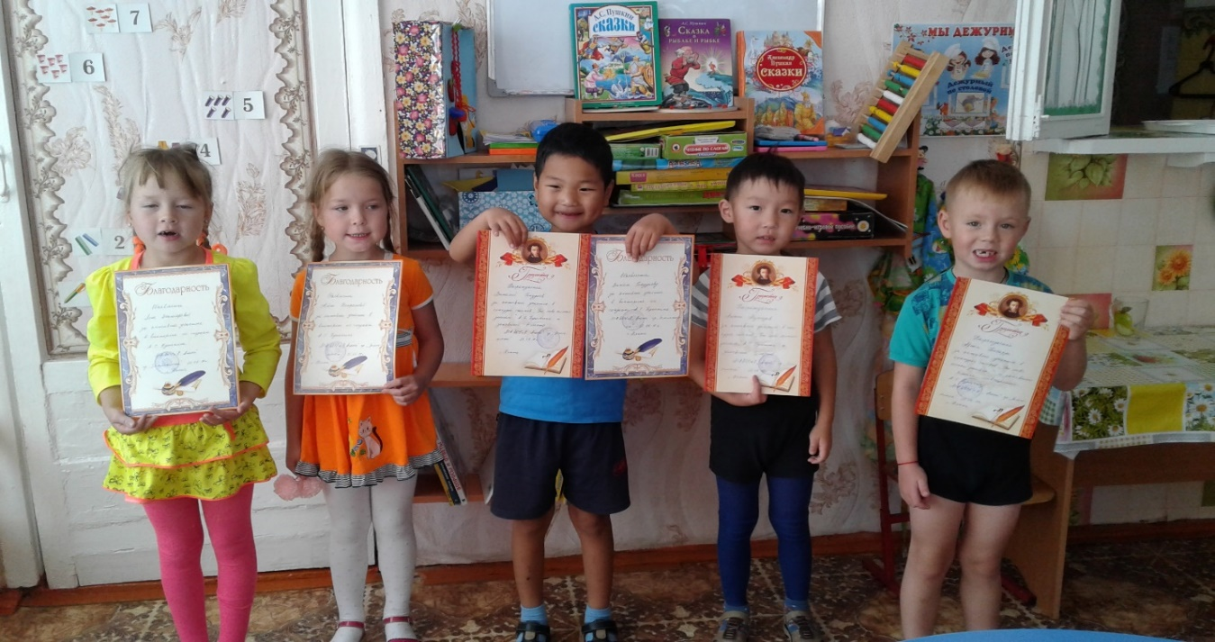

Лепка по «Сказке о рыбаке и рыбке»
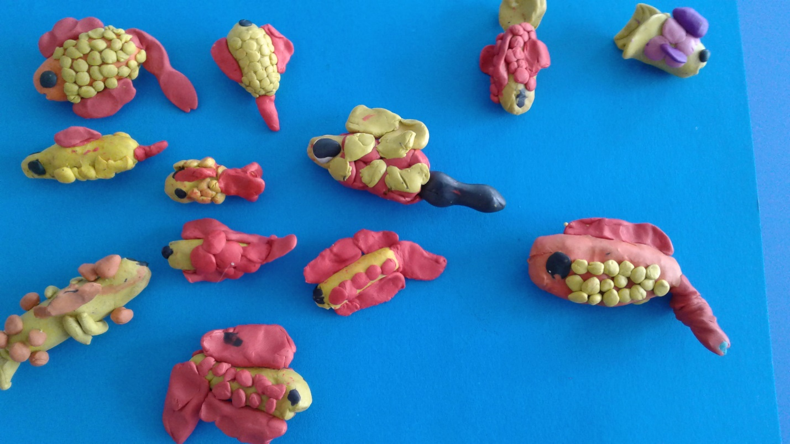
Рисование по «Сказке о рыбаке и рыбке»

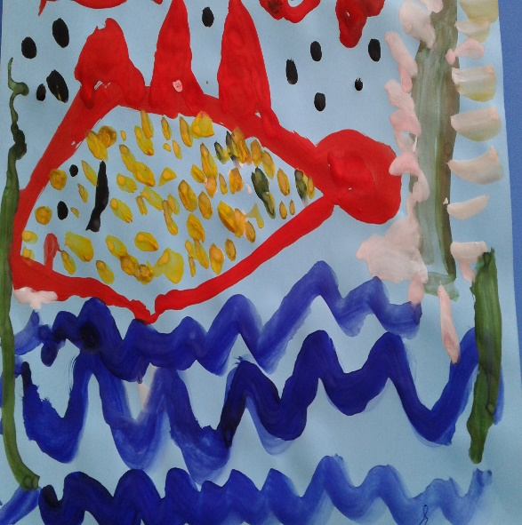
Степанов Егор «Сказка о рыбаке и рыбке»

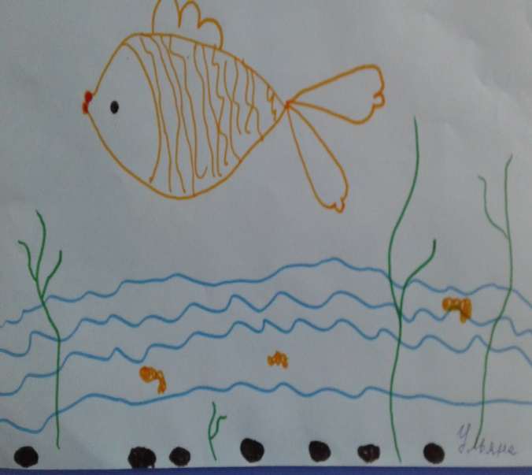
Литвинова Ульяна «Сказка о рыбаке и рыбке»

Совместная деятельность родителей и детей по сказкам Пушкина.

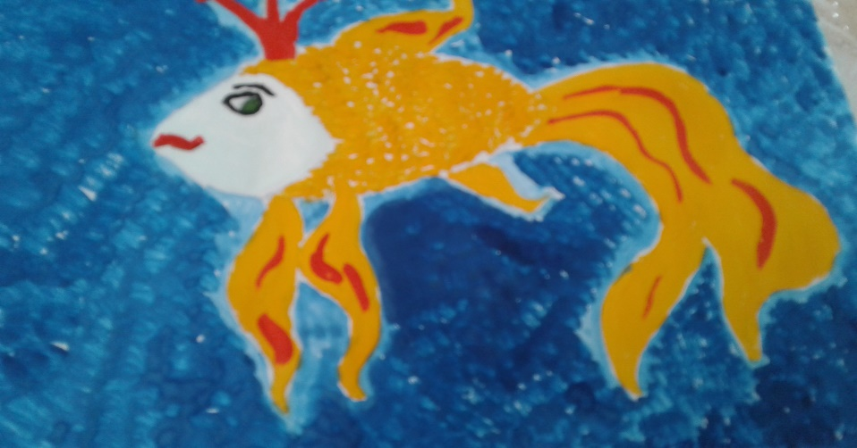
Семья Сухановых

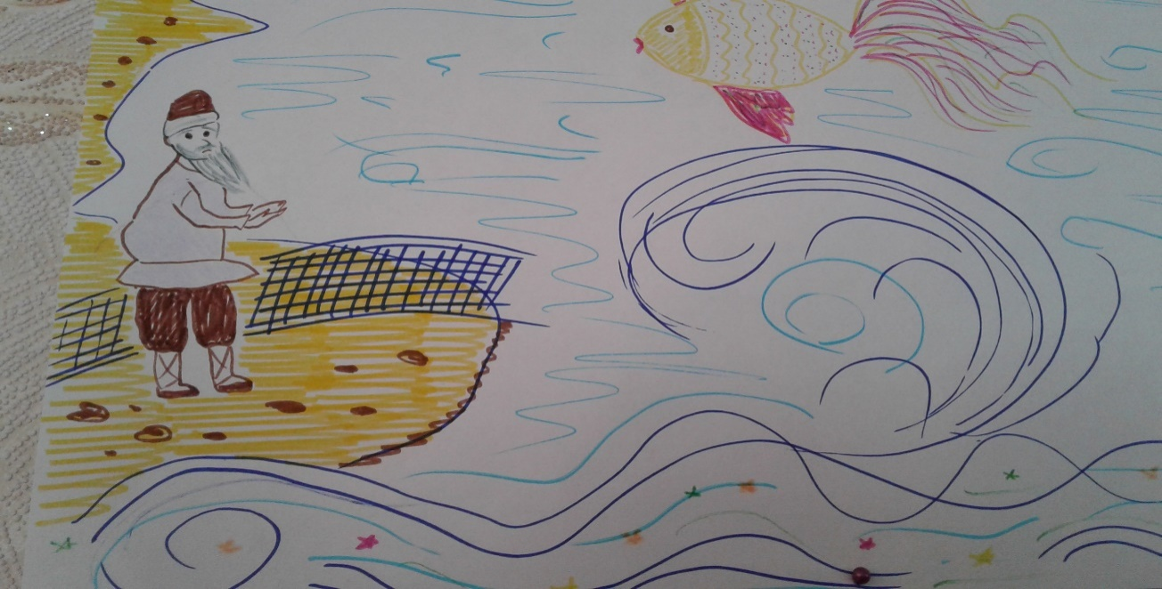
Семья Очировых.
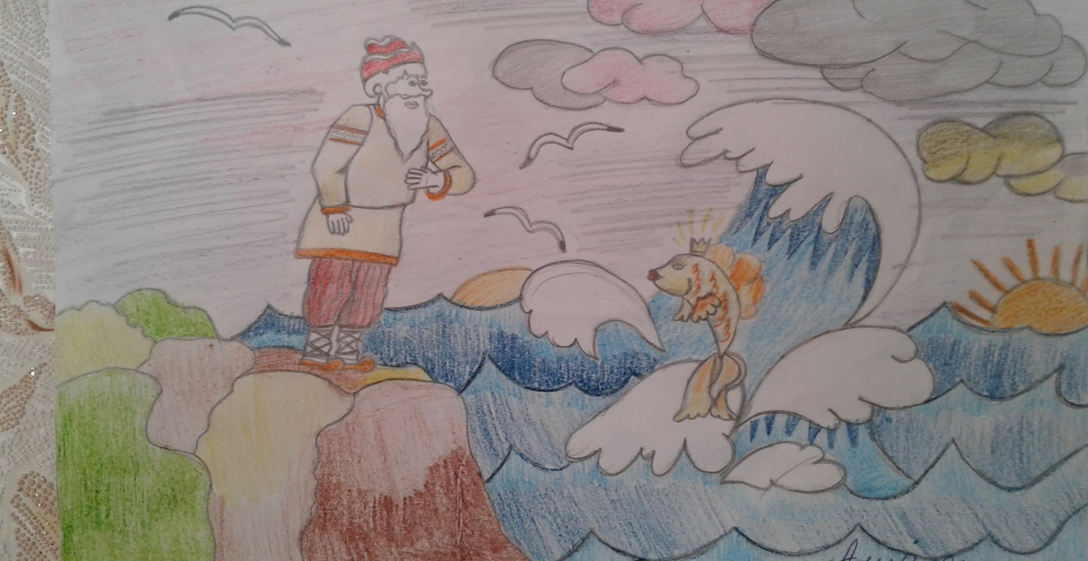
Семья Балсановых

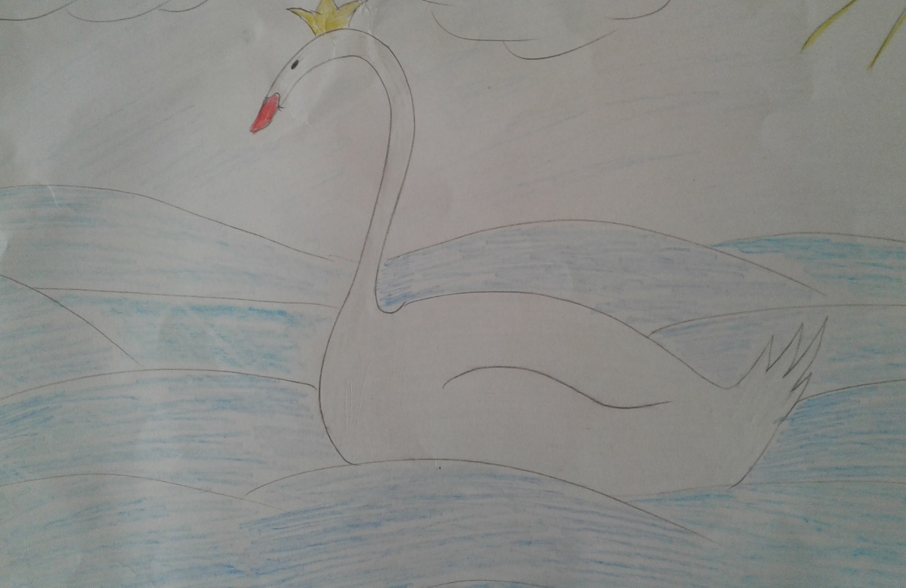
«Лебедь белая плывёт…»,Семья Докторовых
«У лукоморья кот учёный…», Семья Гендуновых.
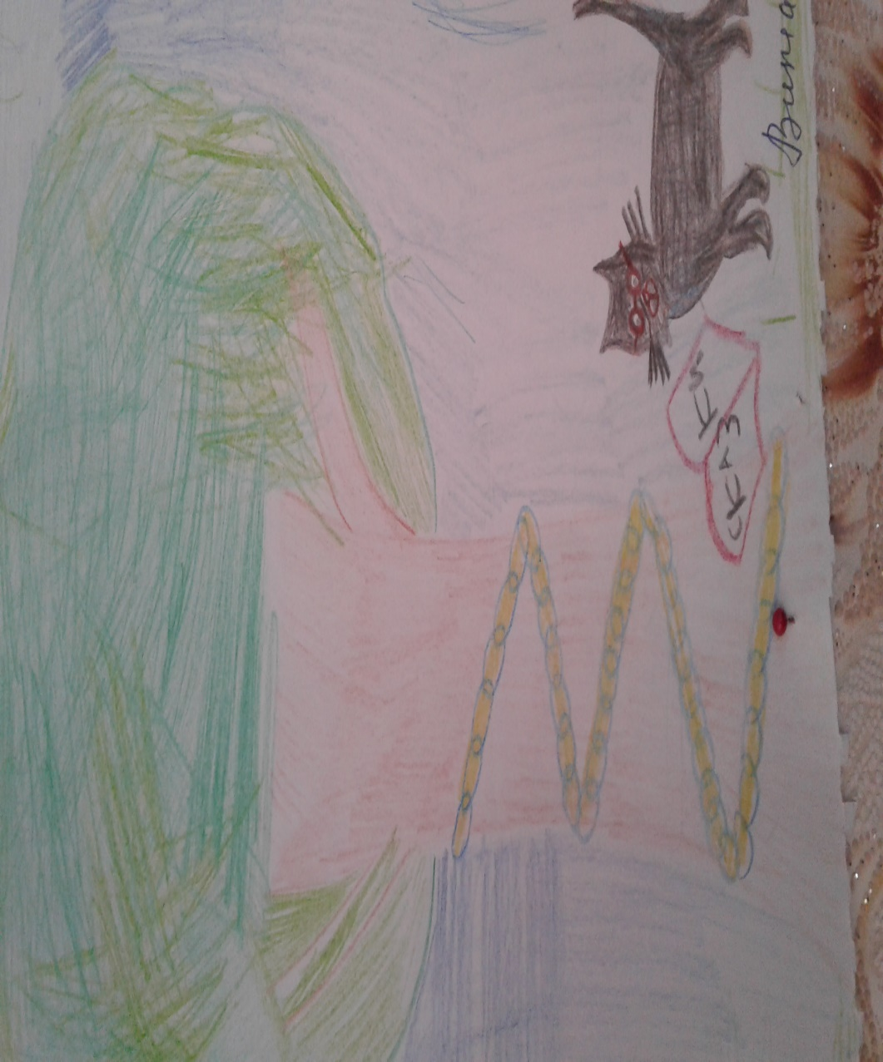
Совместное рисование по стихам А.С.Пушкина детей и родителей по теме : «Унылая пора очей очарованье…!»

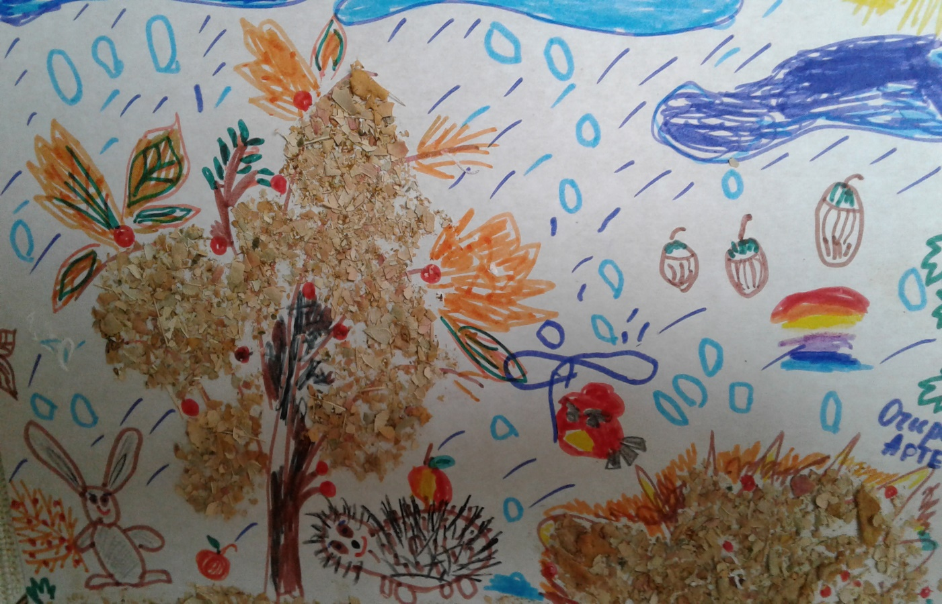
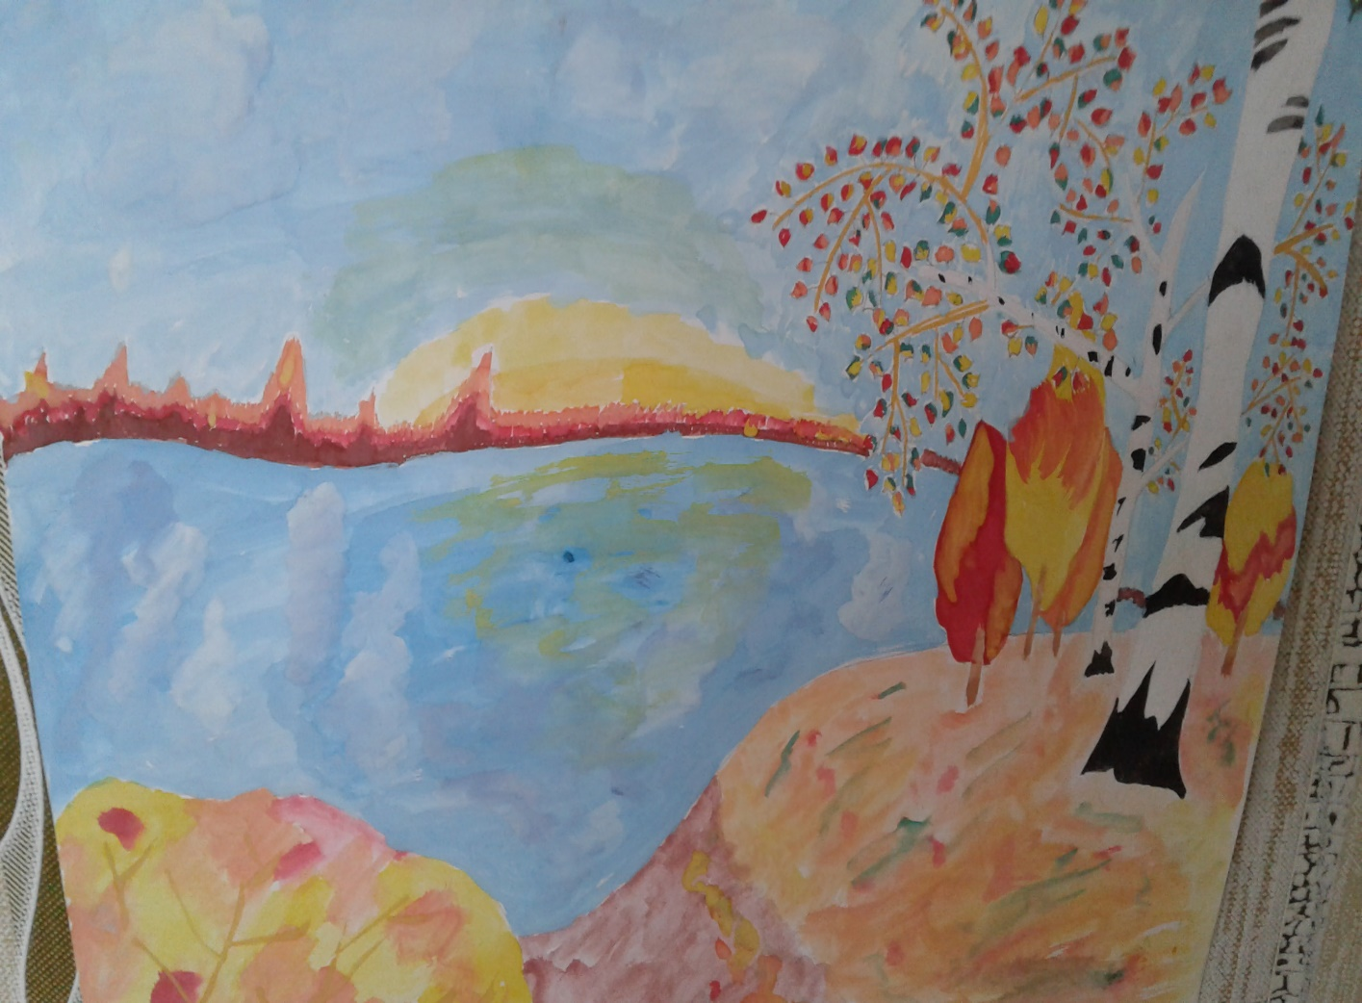
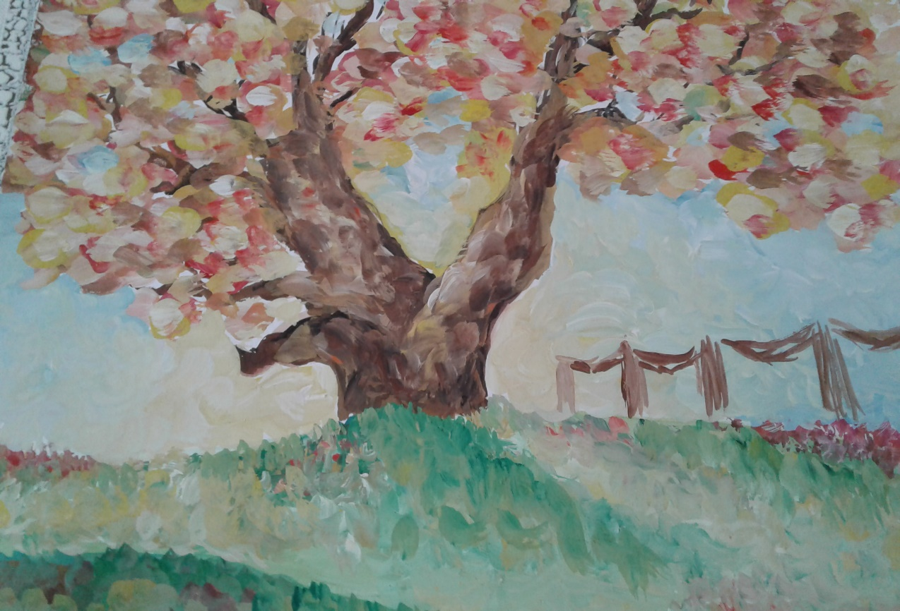
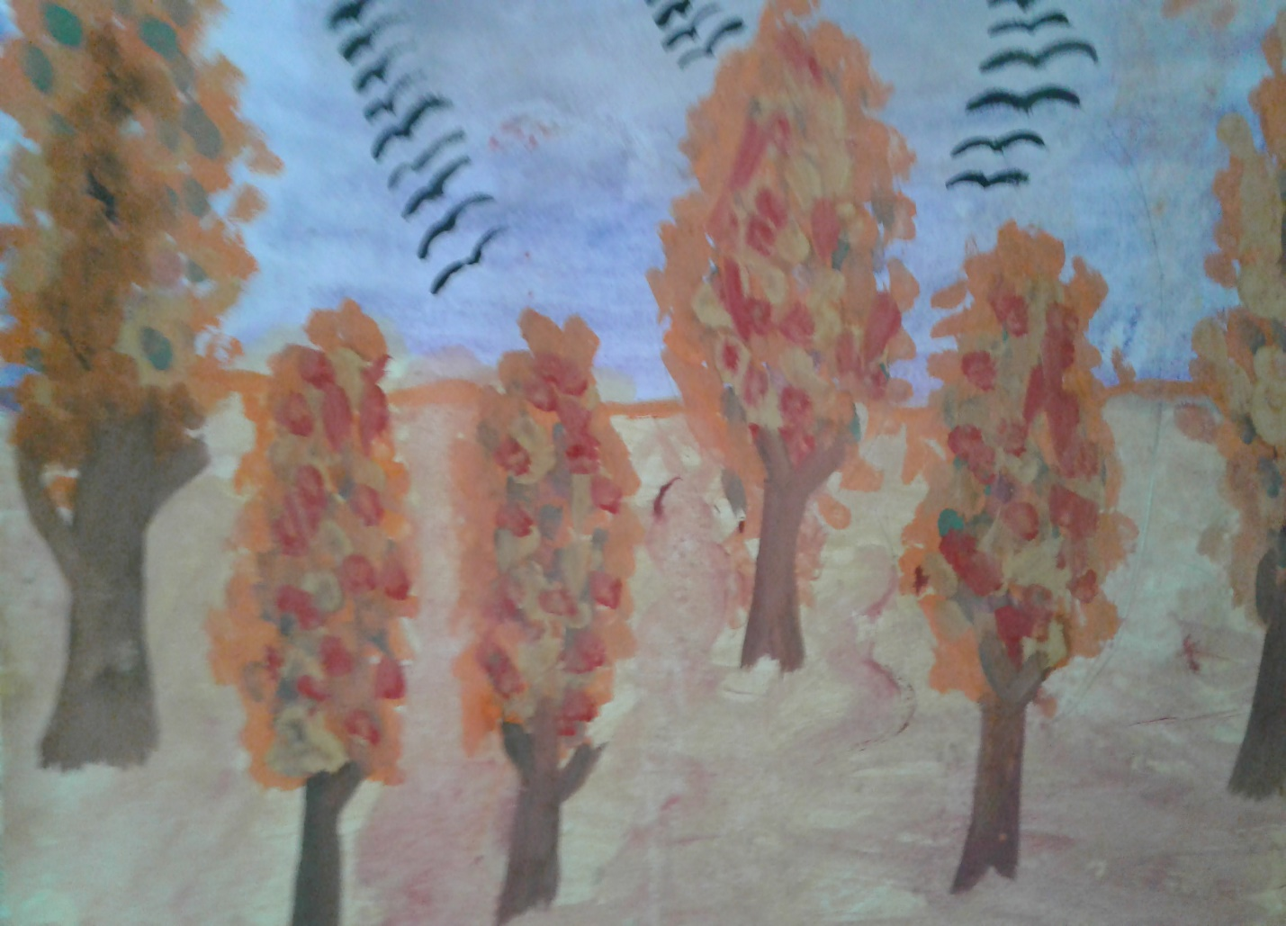
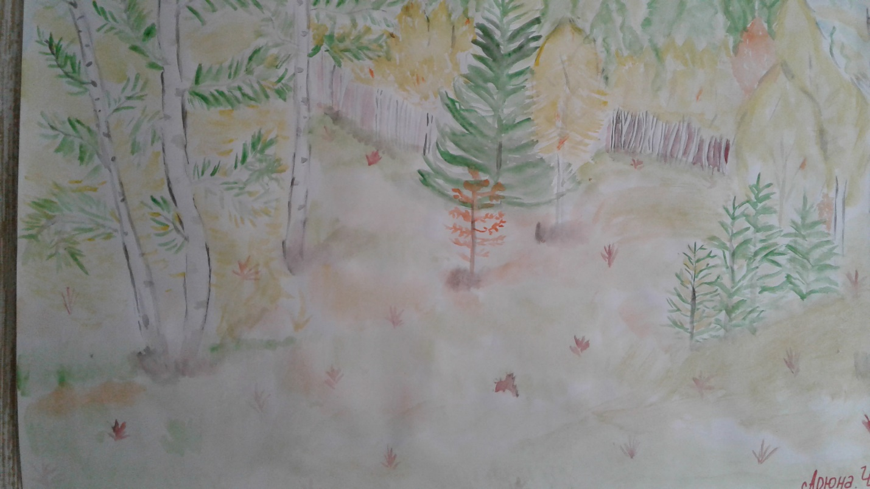
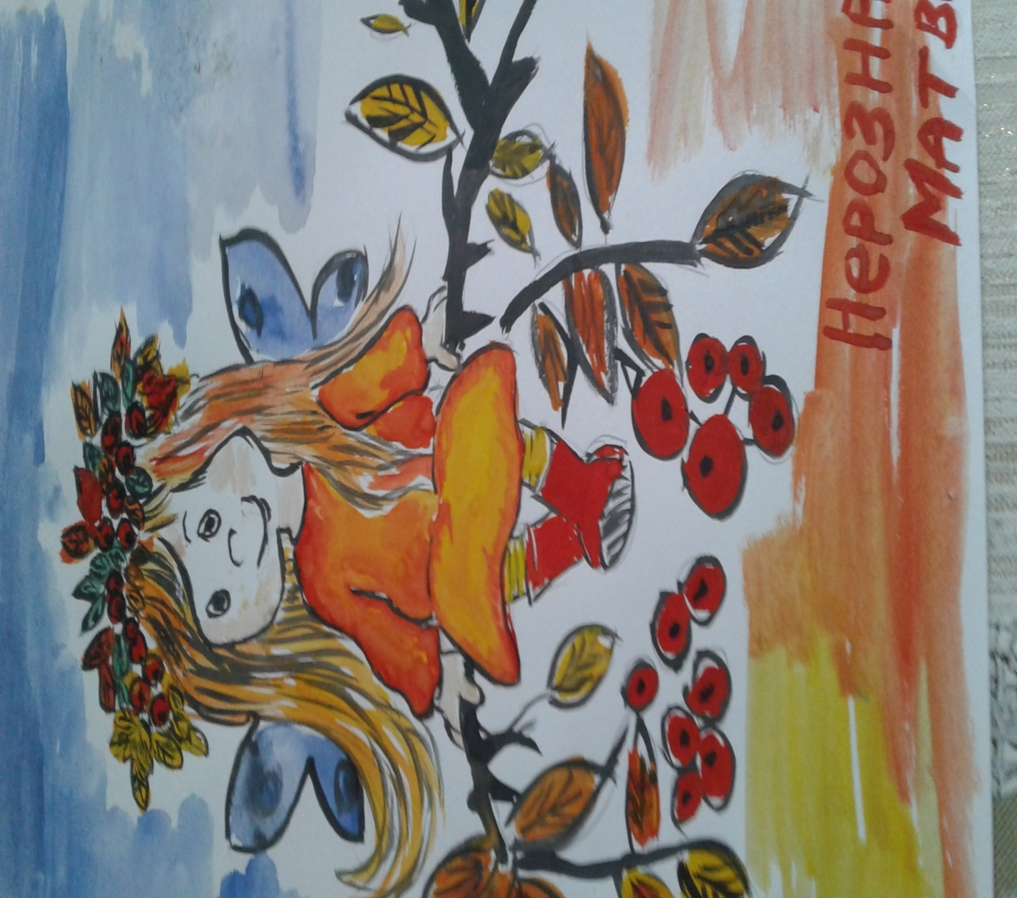
Оформление фойе по сказке А.С.Пушкина
«Сказка о рыбаке и рыбке»

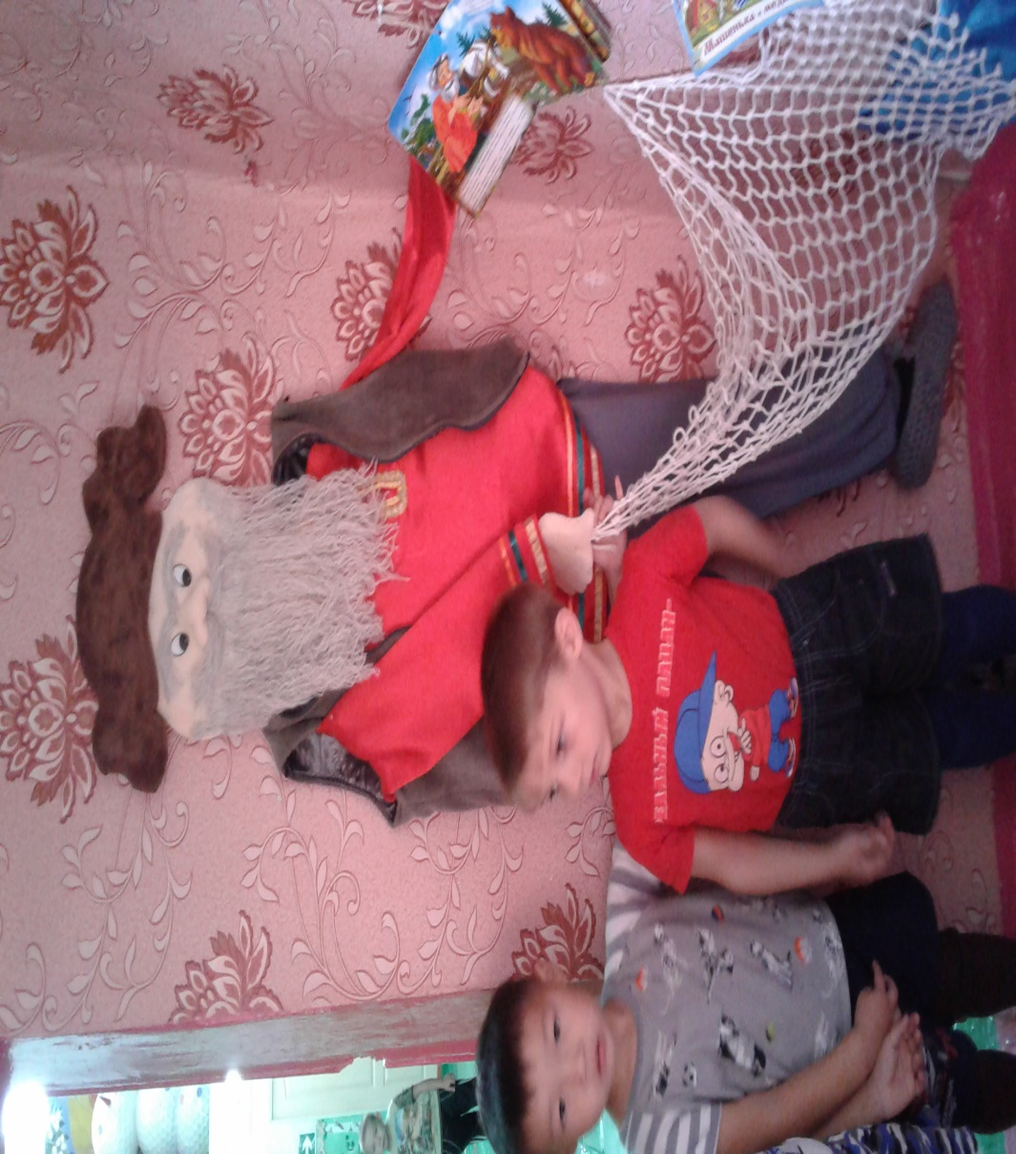
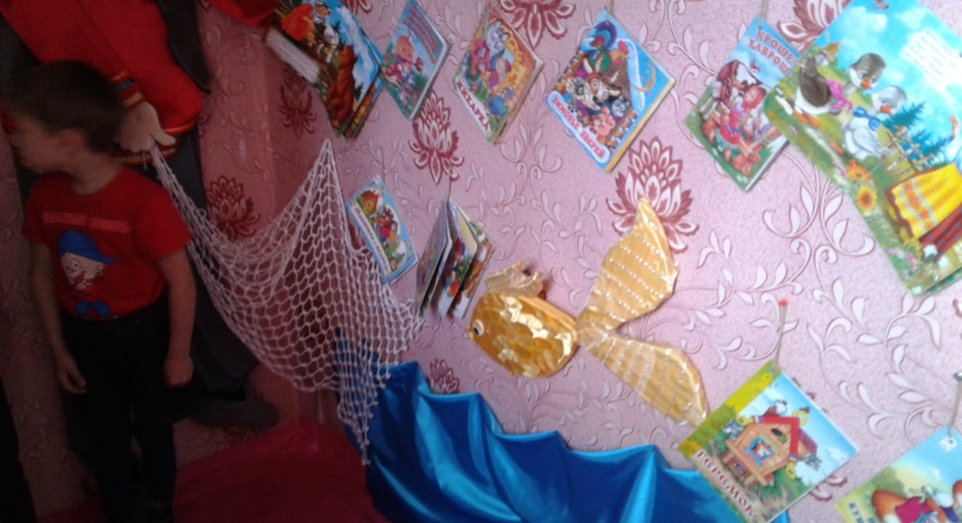
Музыкально – литературная гостиная «Пушкинская осень»
Танец «Байновская кадриль»

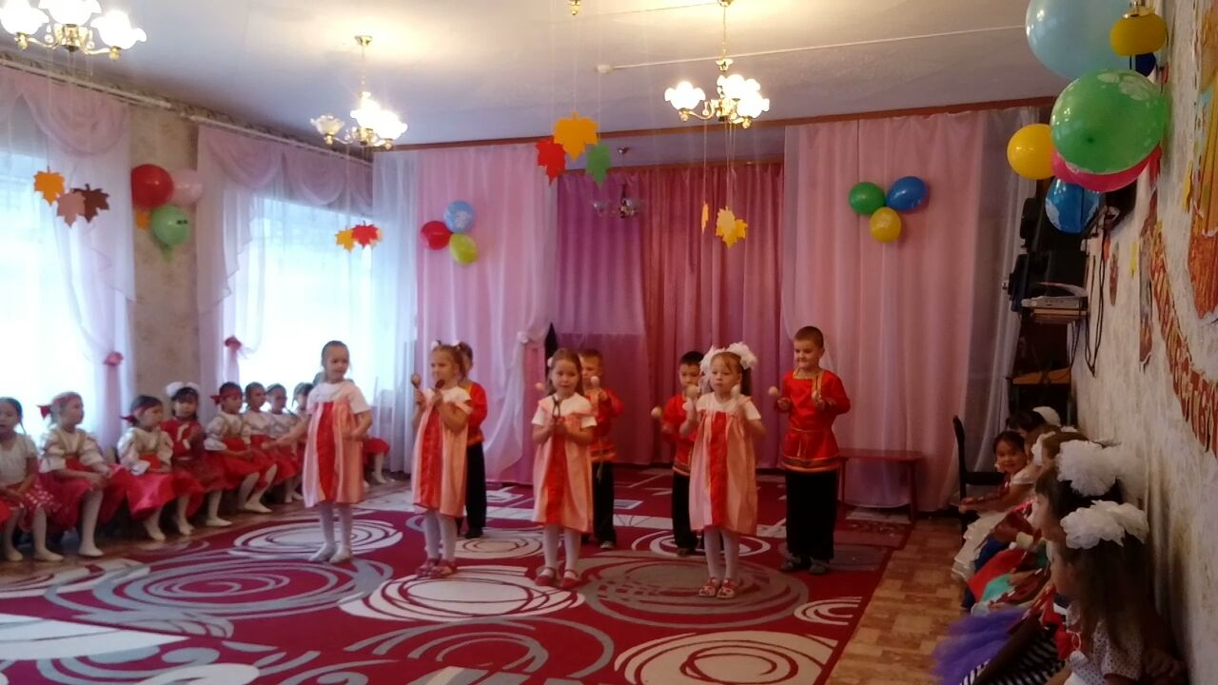
Танец «Цыганочка» с ростовыми куклами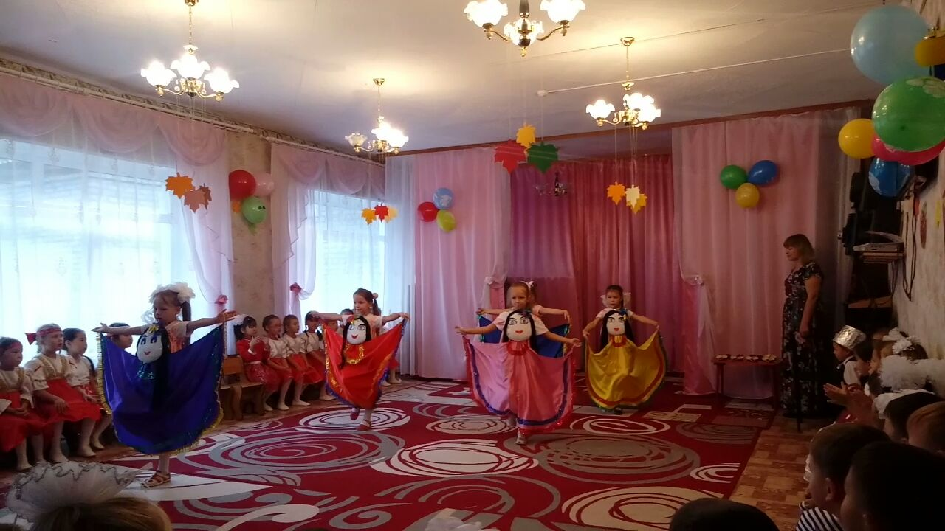
Няня Пушкина - Арина Родионовна.

Д
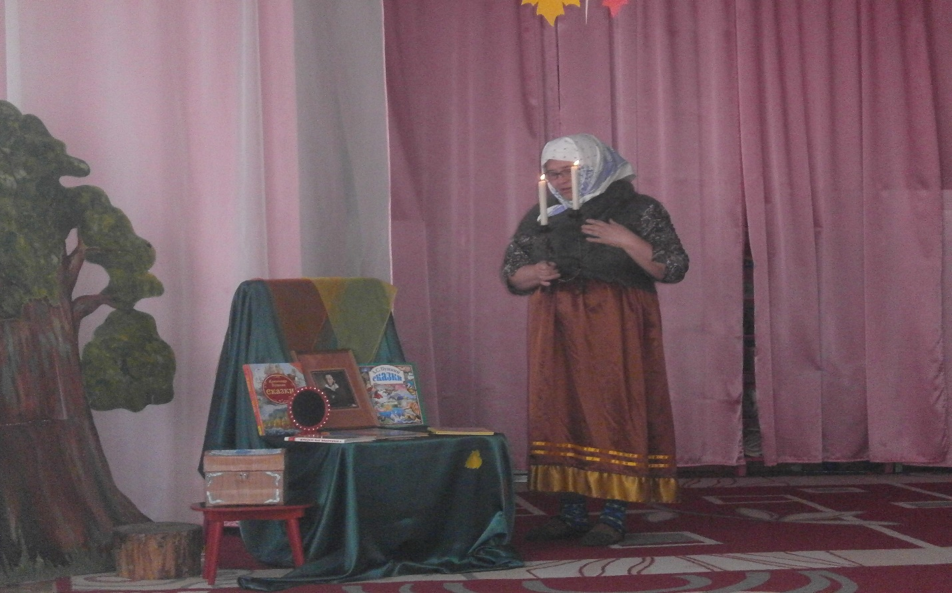
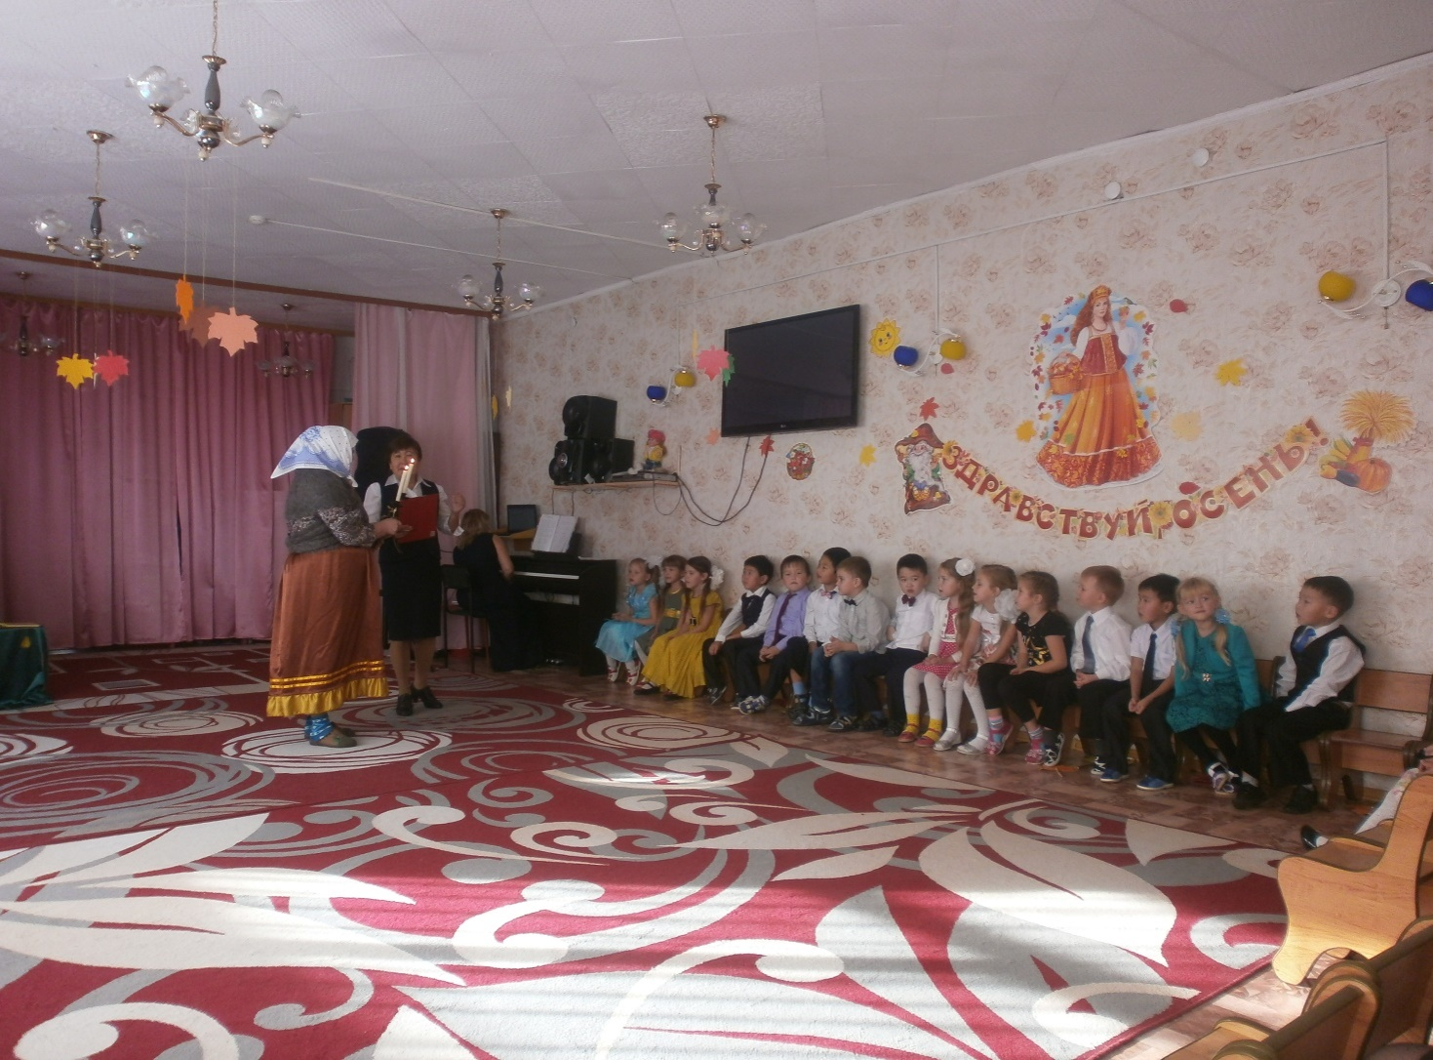
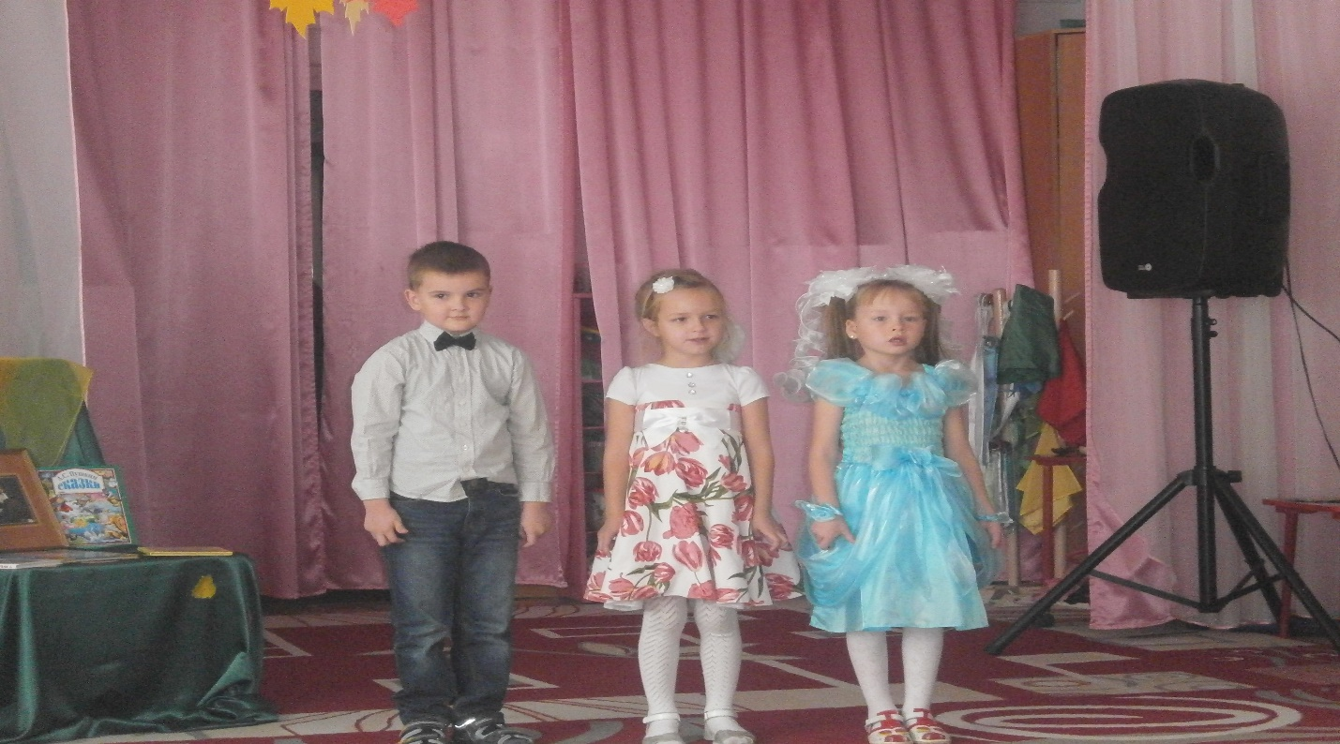
Дети читают стихи А.С.Пушкина.Ч
Д
Ч

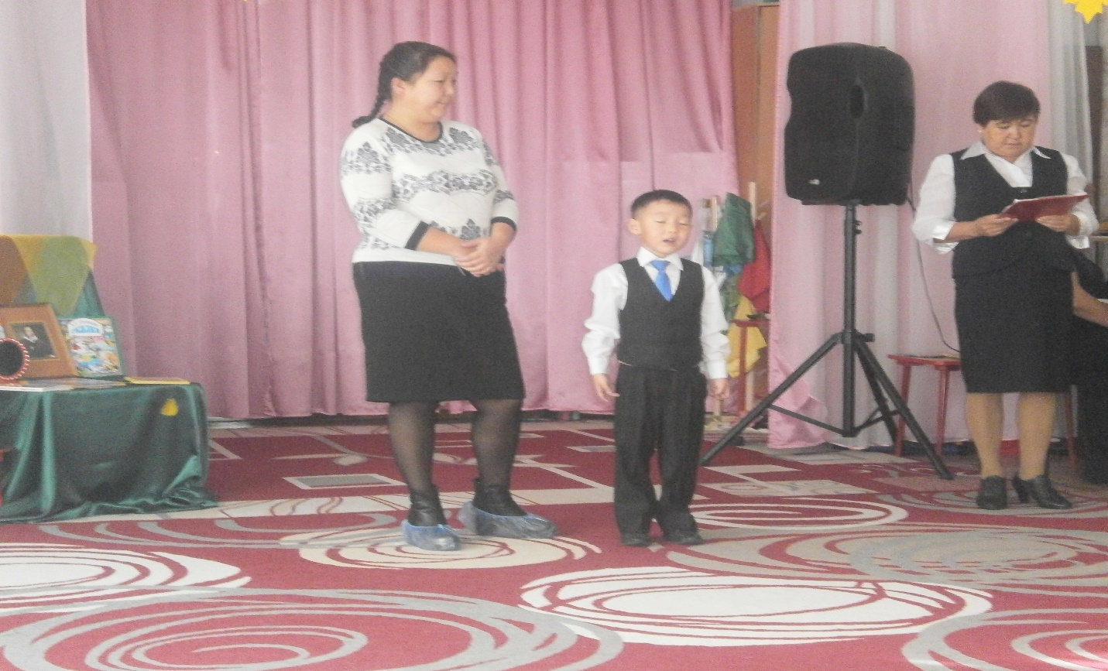
Мама с сыном читают стихи Пушкина.

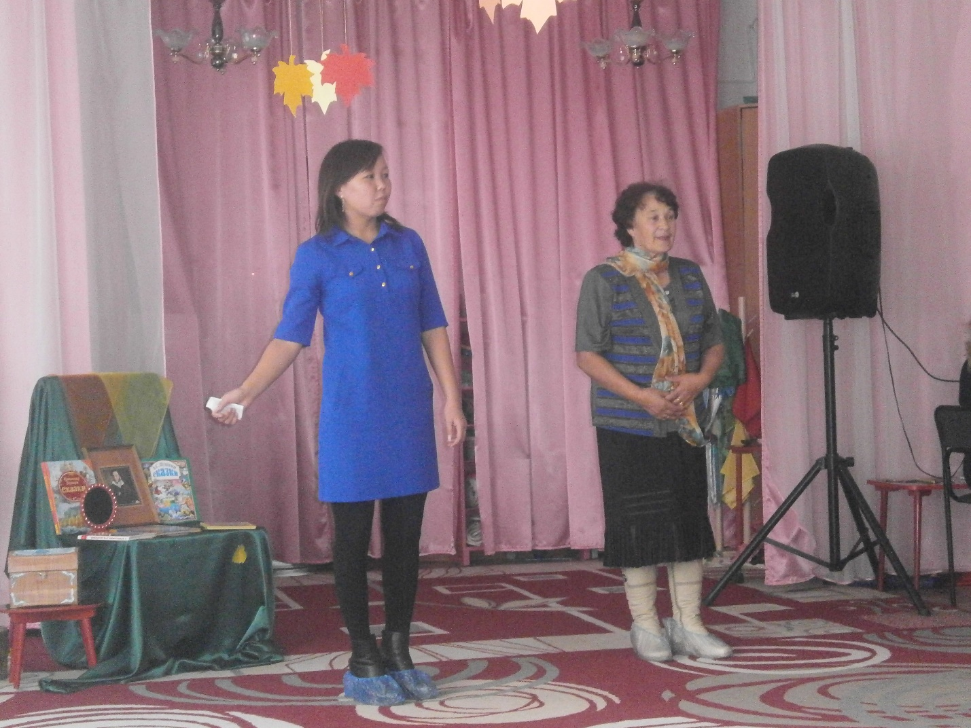
Родители любят Пушкина и читают стихи его.

Игра «Ловись, золотая рыбка!»

Б
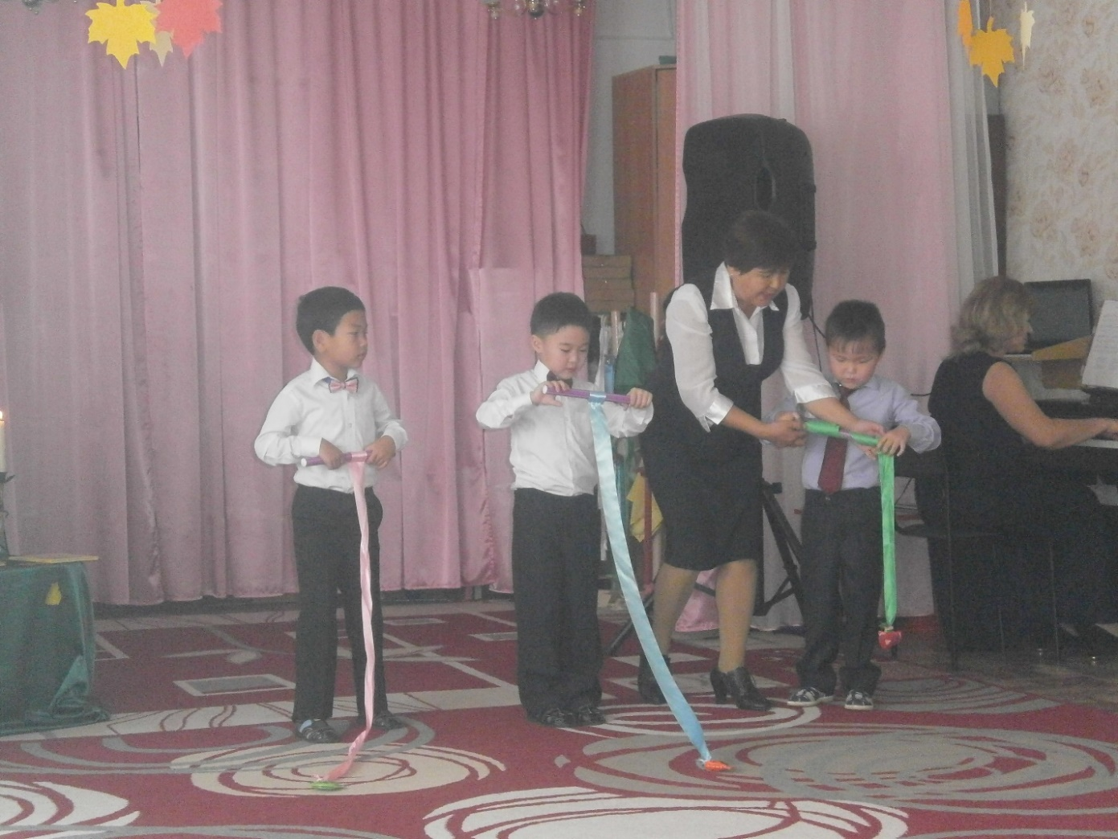

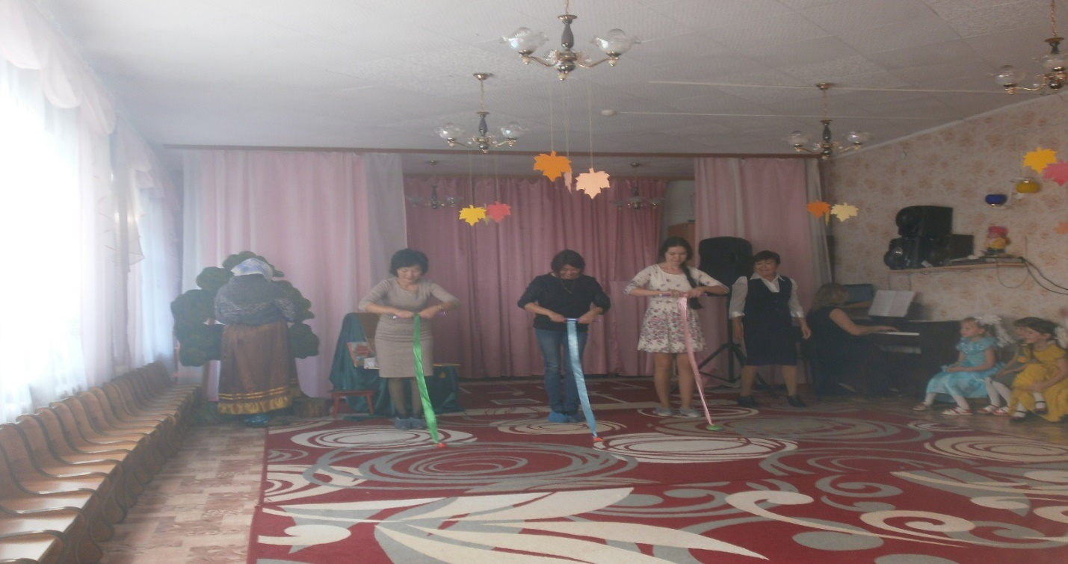Дети И

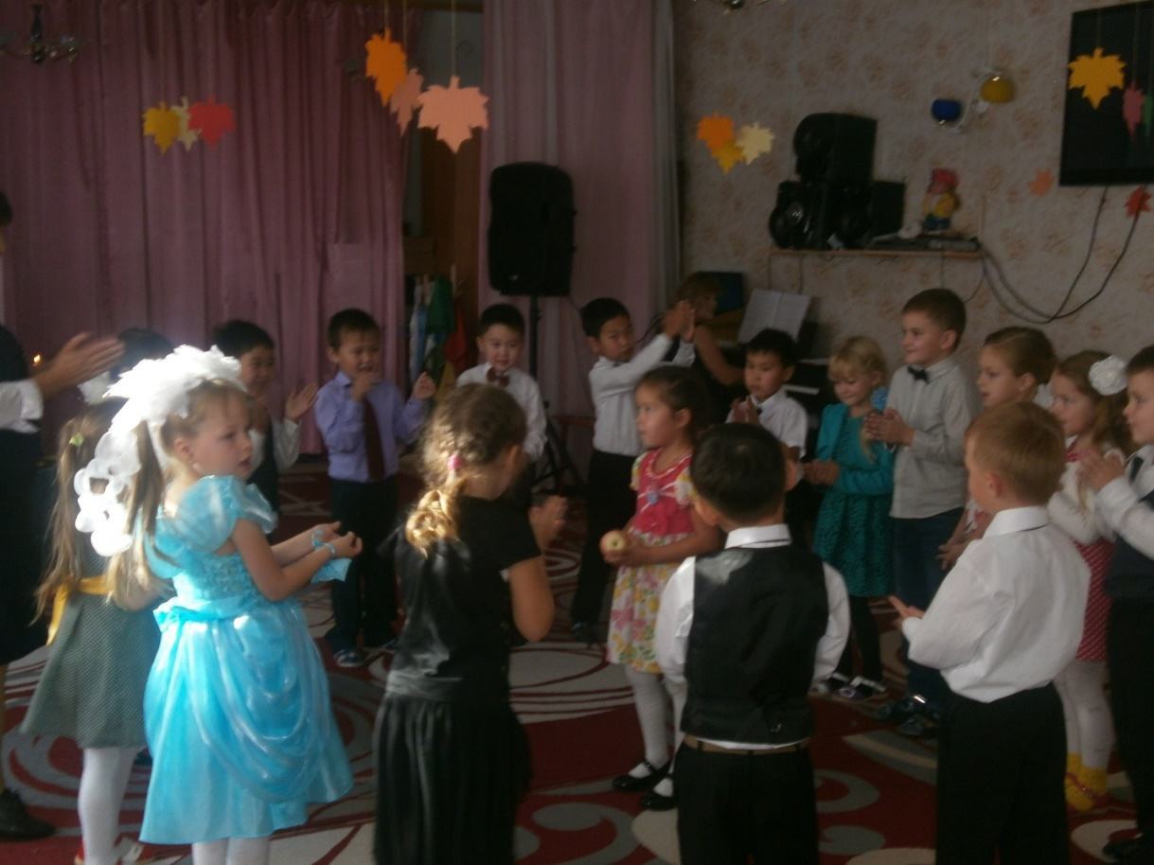

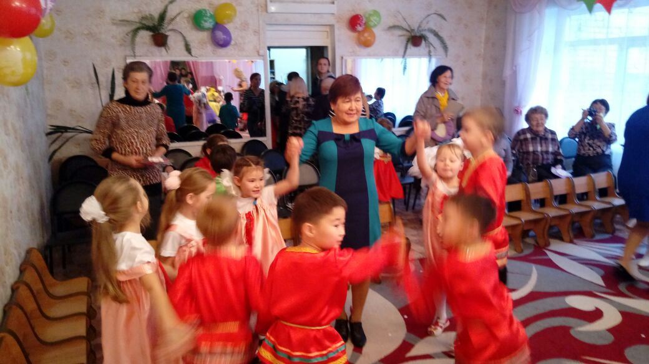
Мама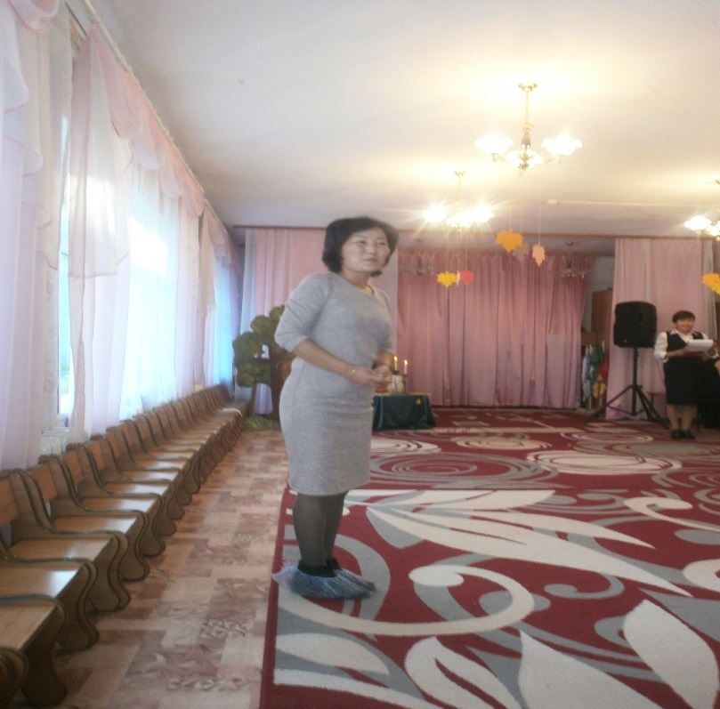

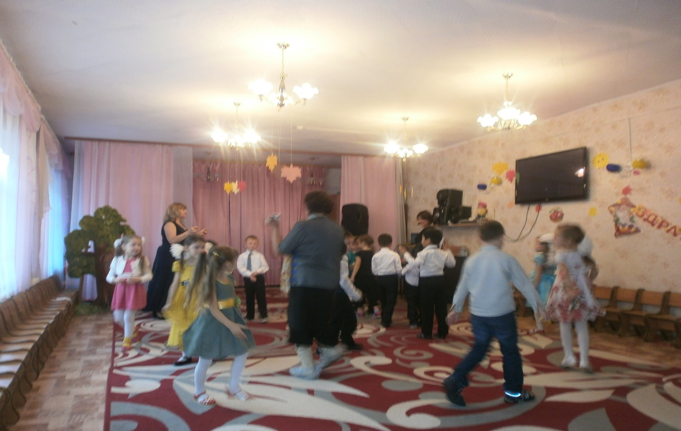
Музыкально – литературная гостиная «Пушкинская осень».

Музыкальный руководитель высшей категории– Серебренникова Светлана Михайловна.
Ведущая : Бухольцева В.А., воспитатель.
Роль Арины Родионовны- сыграла воспитатель 1 категории, с 40 – летним педагогическим стажем , Иванова Ольга Михайловна.
Вход в зал с листьями. Исполнение танца «Осенний вальс».
Исполнение песни «По дороге шёл художник» (дети проходят на стулья).
Ведущая : Здравствуйте, дорогие дети и наши гости! Сегодня в этот осенний день мы собрались с вами , чтобы прославить Осень.
Максим Абакумов : Приходит осень в свой черёд,
В ней каждый месяц без сомненья
Нам дарит то, что ждём весь год,
Чудесный праздник – день осенний!
Ульяна Литвинова: Ложится осень жёлтыми коврами,
Застыли мраморные статуи в саду,
И тонкой паутинкой над прудами
Запрыгали дождинки на пруду!
Лена Докторова: И снова муза Пушкина запела
И снова на душе отрадно и светло
Отправимся мы в Пушкинское время
Отправимся мы в Царское село!
Ведущая : Осень восхваляли многие поэты, но особенно любимым это время года было у великого русского поэта А.С.Пушкина. Уже прошло более 200лет со дня рождения поэта, но дух его произведений, его сказок живёт в каждом русском человеке. Недаром его называют «солнцем русской поэзии». Послушайте, как красиво и образно писал Пушкин об осени в исполнении Антона Мункуева. Читает на фоне музыки Г.Свиридова к повести А.С.Пушкина «Метель».
-Уж небо осенью дышало….
Мама Антона – Анна Олеговна прочитает отрывок из поэмы «Евгений Онегин»
-Унылая пора! Очей очарованье!...»
Девочки исполняют песню «Что случилось?»
Ведущая : Скажите, ребята, а вы любите сказки? (ответы детей).
- Был Пушкин маленьким когда – то
Любил играть как вы, ребята.
И петь любил, и танцевать,
И вечером под сказки
Тихонько засыпать.
- А сказки ему рассказывала его няня Арина Родионовна.

Читает стих бабушка Егора – Степанова Ольга Семёновна:
Старушка вот давным – давно жила
И нянею у Пушкина была.
А сколько сказок уж она насочиняла
Да все их маленькому Саше рассказала.
А Саша вырос и поэтом стал.
Волшебные истории в стихах переписал.
Цыренжапова Александра Андреевна , мама Чингиса продолжит стих :
Он сделал это не напрасно:
Послушай, как звучит прекрасно:
«У лукоморья дуб зелёный……»
Ведущая : Да, именно эти сказки маленький Саша готов был слушать бесконечно! Они переносили его в волшебный мир сказок.
Гаснет свет в зале и входит Арина Родионовна, держа в руках свечу под музыку С.Рахманинова «Не пой , красавица!»
Арина Р.:- Ох –хо-хо! Как пусто в доме без батюшки Александра Сергеевича – то! Одолела меня грусть – кручина и поговорить мне бедной не с кем.( вздыхает). (Подходит к столику, берёт портрет поэта, ласково с любовью смотрит на него).
Ведущая : Извините, пожалуйста!
Арина : (вздрогнув) – Ой! Да тут в гостиной кто – то есть? Дай – ка разгляжу получше.(берёт свечку) .Ой! а ребят – то сколько тут собралось?
Ведущая: Здравствуйте, Арина Родионовна!
Арина : Здравствуйте, люди добрые! С чем пожаловали?
Ведущая: Дорогая Нянюшка, тут собрались дети, которые очень любят творчество А.С.Пушкина, а особенно его сказки. Они знают, что вы рассказывали маленькому Саше их великое множество.
Арина: Ваша правда. Значит, говорите любите и знаете сказки Александра Сергеевича? (дети отвечают)
Арина: Но вначале для порядка
Загадаю вам загадки.
Соглашайтесь без опаски!
Вспомним пушкинские сказки.
И героев, и названья.
Приготовились? Вниманье!
(Арина Р. Походит к столу с сундуком)
- Там под ёлкою высокой
Белка песенки поёт.
Да всё золото грызёт.
Изумрудец вынимает
И мешочек опускает.
И засеян двор большой
Золотою скорлупой. (Орешки белочки. «Сказка о царе Салтане…»)
Подвижная игра «Разбери орешки» (Под задорную музыку дети с завязанными глазами разбирают шишки и орешки).
Арина : С этим заданием вы легко справились. А белка та проказница была , распевала да народ веселила.
Ведущая : А ну – ка, музыканты.
Ложки расписные быстр разбирайте.
Народ повеселите и весело играйте!

Оркестр с ложками « Байновская кадриль».

Арина: Она не простая:
Чешуёй сверкает,
Плавает, ныряет,
Желанья исполняет .(Золотая рыбка. «Сказка о рыбаке и рыбке»).
Арина Р.читает загадку на фоне музыки К.Сен – Санса «Аквариум»
-В какой сказке золотая рыбка исполняла желания? А вы хотите поймать волшебную рыбку?
Аттракцион « Поймай золотую рыбку».(проводится под задорную музыку).
Ведущая : А сейчас посмотрим , как рыбку золотую будут ловить мамы и папы.
Арина : Попробуйте отгадать другую загадку…
-Оно соку спелого полно,
Так свежо и так душисто,
Так румяно, золотисто,
Будто мёдом налилось-
Видно семечки насквозь! ( Яблоко . «Сказка о мертвой царевне и семи богатырях»)
Музыкальная игра «Яблочко». (Дети стоят хороводе, передаю яблочко, с остановкой музыки ребёнок с яблочком танцует).
Арина: - Эта Дева не простая,
Да красавица какая.
Днём свет божий затмевает,
Ночью землю освещает. (Царевна – лебедь. «Сказка о царе Салтане»).
Арина читает загадку на фоне музыки уральского лирического хоровода «Уральские самоцветы».
Ведущая: Ах, царевна, словно пава.
Так красива, величава.
И ей цыганочки под стать
Будут тоже танцевать.
«Цыганочка» с платковыми куклами исполняют девочки.

Арина : Кто ходит по цепи кругом?
Идёт направо – песнь заводит,
Налево – сказку говорит? (Учёный кот).
- А теперь следующее задание «Вопросы учёного кота» детям:
1.Как называется остров, лежащий на пути в царство славного Салтана? ( Остров Буян).
2.В этой сказке одна сестра стала царицей, другая – ткачихой, а третья кем? (Поварихой. В «Сказке о царе Салтане»).
3.Назовите любимую песню белочки из сказки о царе Салтане? ( «Во саду ли, в огороде»).
4.Сколько братьев было у царевны – лебеди? (33).
Дети исполняют песню «Ах, какая осень!».

Вопросы учёного кота родителям:
1.Сколько лет жили старик со старухой у самого синего моря? (30 лет и 3 года).
2. С чем пришёл невод в 1- ый раз, 2 и 3 –ий раз? (С тиной, травой морской и золотой рыбкой).
3.Кто подарил царю Дадону золотого петушка? (Звездочёт. «Сказка о золотом петушке»).
4.Царевна – лебедь выполняет по желанию князя Гвидона три чуда. Назови эти чудеса? (Белка песенки поёт, да орешки всё грызёт. В чешуе , как жар горя, 33богатыря. Лебедь обернулась царевной.).
5.Князь Гвидон в сказке три раза превращался в насекомых. Назовите их. ( В комара, муху и шмеля в «Сказке о царе Салтане»).
6.Какой предмет получила в приданое гордая, своенравная, ревнивая царица? ( Говорящее зеркальце. «Сказка о мёртвой царевне и семи богатырях»).
7.Назовите кличку собаки семи богатырей? ( Соколко).
(За каждый правильный ответ дети и родители получают смайлик).
Арина : Вижу, что хорошо вы , дети сказки А.С.Пушкина знаете. В моём сундуке осталась лишь одна сказочная вещица.
-Золотую эту птицу
Посадил Дадон на спицу.
Коль сидит та спица смирно.
То вокруг царя всё мирно. (Золотой петушок).
(Отдаёт подарки ведущей в сундучке.).
Арина: Читайте Пушкина, друзья!
Читайте сказки!
И будет жизнь тогда полна
Тепла и ласки.
Читайте Пушкина Всегда-
Вот вам подсказка.
И пронесёте сквозь года
Вы радость сказки!
( Прощается и уходит).
Мама Витали, Гендунова Индира Васильевна читает стих.
-Мой Пушкин1 Мой поэт! Моя отрада!
Спасибо за любовь к родному слову.
Мы этой встрече были очень рады
Твои стихи читать мы будем снова.
Ведущая: Мы Пушкину наш праздник посвятили.
Наполнив зал чудесными стихами.
О Пушкине сегодня говорили
Поэзии волшебными устами!
Исполняется общий танец детей и родителей. Угощение детей сладкими петушками.
Дети под музыку Г.Свиридова «Метель» уходят из зала.

